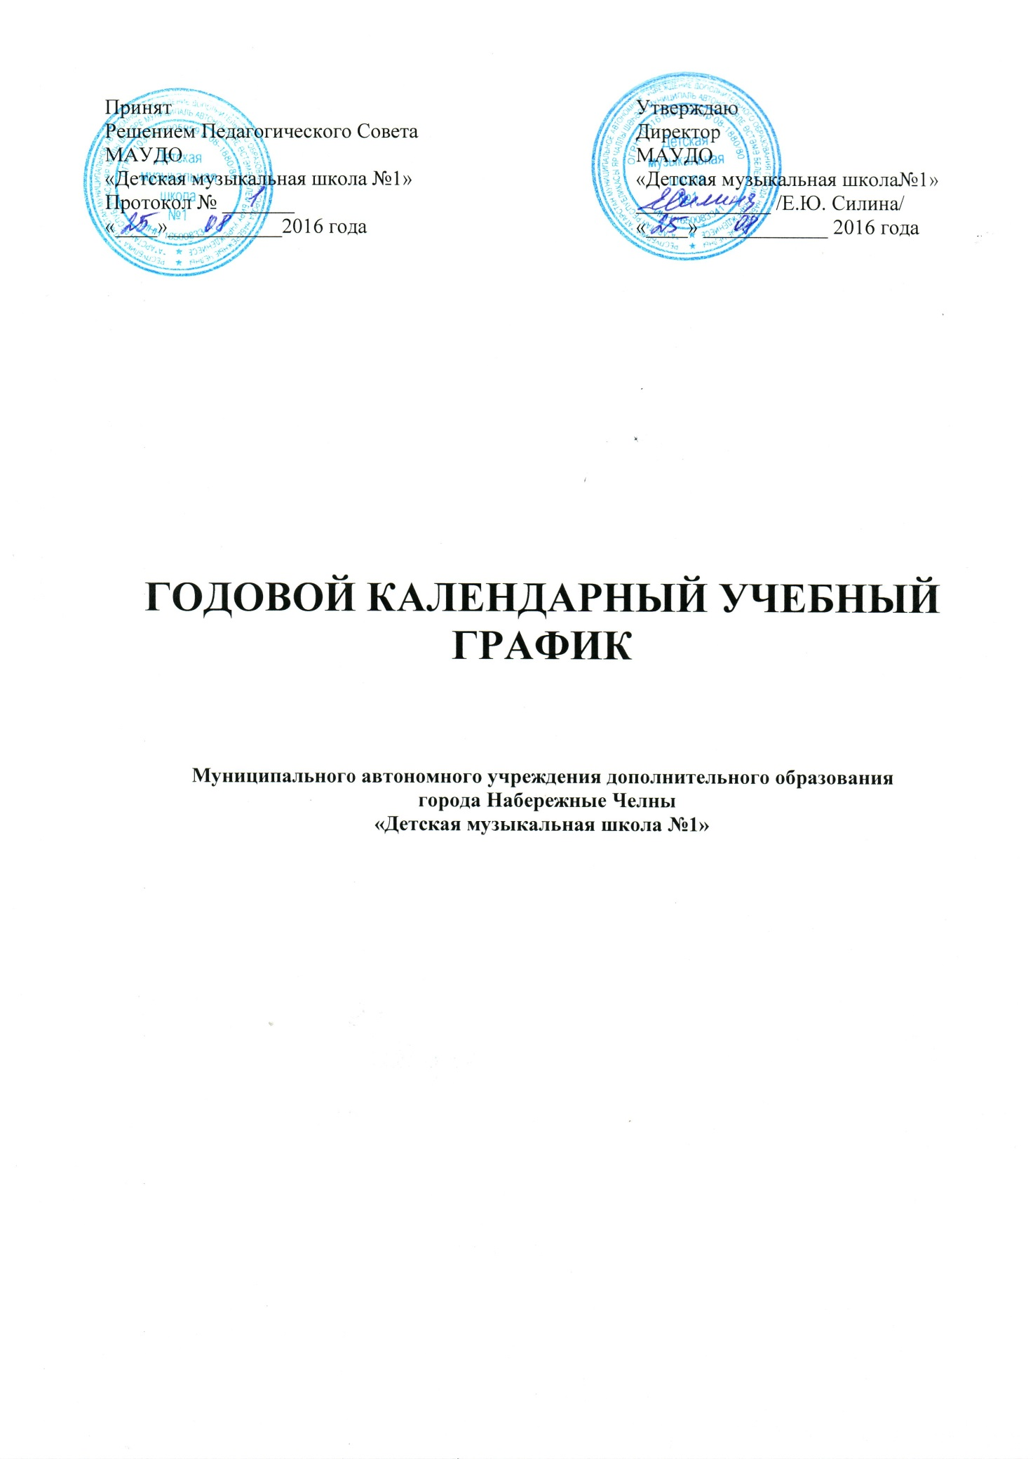

I. Пояснительная записка
Годовой календарный учебный график и режим работы МАУДО города Набережные Челны «Детская музыкальная школа №1» на 2016-2017 учебный год является документом, регламентирующим организацию образовательного процесса. Нормативную базу годового календарного учебного графика образовательного учреждения составляют:
- Конвенция ООН по правам ребенка, декларация прав ребенка;
- Конституция РФ от 12.12.1993г.;
- Федеральный Закон «Об основных гарантиях прав ребенка в Российской Федерации» от 24.10.1998г. №124-ФЗ (с изменениями от 20.04.2000г. №103-ФЗ);
- Федеральный закон от 29 декабря 2012г. №273-ФЗ «Об образовании в Российской Федерации»
- Типового положения об образовательном учреждении, утвержденного постановлением правительства
Российской Федерации от 23.12.2002г. №919, 01.02.2005г.№49, от 30.12.2005г №854;
- Постановление главного государственного санитарного врача РФ о 29 декабря 2010г. №189 об утверждении СанПиН 2.4.2.2821-10 «Санитарно-эпидемиологические требования к условиям и организации обучения в общеобразовательных учреждениях»;
- Положение о режиме рабочего времени и времени отдыха работников образовательных учреждений, утвержденного приказом МО РФ от 01.03.2004г. №945;
- Трудового кодекса РФ от 01.02.2002г. (с изменениями и дополнениями);
- Устава МАУДО «Детская музыкальная школа №1»;
- Правил внутреннего трудового распорядка для работников МАУДО «Детская музыкальная школа №1»
II.Цели и задачи

2.1.Упорядочение учебно-воспитательного процесса в соответствие с нормативно-правовыми документами;
2.2 Обеспечение конституционных прав обучающихся на образование и здоровье сбережение.

III. Режим работы школы во время организации образовательного процесса

Организация образовательного процесса в школе регламентируется учебным планом, годовым календарным графиком, расписанием учебных занятий.
3.1. Продолжительность учебного года:
Учебный год начинается с 1 сентября 2016 года.
Продолжительность учебного года в 1 классе равна 32 учебным неделям,
во 2-х – 7-х классах - 34 учебные недели.
Регламентирование образовательного процесса:
Учебный год делится на 4 четверти.
Учебные периоды | классы | Начало и окончание | Количество недель
I четверть | 1-7 | 01.09.2016-30.10.2016 | 9 недель
II четверть | 1-7 | 07.11.2016-25.12.2016 | 7 недель
III четверть | 2-7 | 09.01.2017-19.03.2017 | 10 недель
III четверть | 1 | 09.01.2017-12.02.2017  20.02.2017-19.03.2017 | 9 недель
IV четверть | 1-7 | 20.03.2017-31.05.2017 | 8 недель

Продолжительность каникул в течение учебного года составляет не менее 30 календарных дней и регулируется ежегодно годовым календарным учебным графиком. Для обучающихся 1 класса устанавливается дополнительные каникулы в феврале месяце (7 календарных дней).
3.2. Продолжительность каникул:
каникулы | Начало и окончание | Количество календарных дней
Осенние | 31.10.2016-06.11.2016 | 7 дней
Зимние | 26.12.2016-08.01.2017 | 14 дней
Дополнительные каникулы для обучающихся 1 класса | 13.02.2017-19.02.2017 | 7 дней
весенние | 20.03.2017-28.03.2017 | 9 дней

3.3. Режим работы образовательного учреждения:
С понедельника по субботу – с 08.00 до 20.00;
На период школьных каникул приказом директора устанавливается график работы с 08.00 до 17.00;
Работа сотрудников в выходные и праздничные дни осуществляется в соответствии со статьями 111,112 ТК РФ и регламентируется приказом директора.

3.4. Режим уроков и перемен:
Занятия проводятся в две смены:
I смена: с 08.00 – 12.00
II смена: с 13.00 – 20.00
Продолжительность урока не более 45 минут, перемены – 10 минут;
3.5. Расписание уроков:
№ п/п | 1 смена | 2 смена
1 урок | 08.00-08.40 | 13.00-13.40
2 урок | 08.50-09.30 | 13.50-14.30
3 урок | 09.40-10.20 | 14.40-15.20
4 урок | 10.30-11.10 | 15.30-16.10
5 урок | 11.20-12.00 | 16.20-17.00
6 урок |  | 17.10-17.50
7 урок |  | 18.00-18.40
8 урок |  | 18.50-19.30

3.6. Проведение промежуточной аттестации:
Промежуточная аттестация обучающихся проводится согласно годовому плану учебно-воспитательной работы на 2016-2017 учебный год, без прекращения образовательного процесса в соответствии с Уставом, положении о промежуточной аттестации и решением Педагогического совета образовательного учреждения.

